POR FAVOR LEIA COM ATENÇÃO

COMO GUARDAR O TEXTO

Para guardar este texto (incluindo dados adicionais) seleccione a opção GUARDAR (em inglês, SAVE) no seu browser (Explorer, Navigator…), dentro do menu FICHEIRO (em inglês, FILE).

Na opção GUARDAR COMO (em inglês, SAVE AS), também no menu FICHEIRO, poderá guardar o texto e atribuir um novo nome.

COMO IMPRIMIR O TEXTO
Para imprimir este texto (incluindo dados adicionais) seleccione a opção IMPRIMIR (em inglês, PRINT) no seu browser, dentro do menu FICHEIRO (em inglês, FILE).

Também poderá aceder a esta função seleccionando o botão de impressão (com a imagem de uma impressora), disponível na barra de ferramentas.

NOTA IMPORTANTE

Para voltar ao artigo não feche esta janela. Utilize o botão do browser RETROCEDER (em inglês, BACK), situado no lado esquerdo da barra de ferramentas.

A rede de Embaixadas e Consulados

Fernando Amorim *

Janus 2002

Desde finais do séc. XIV, com os Descobrimentos portugueses e a abertura do Mundo, assistiu-se em Portugal à construção de uma vasta rede de contactos político-diplomáticos, embora não existisse na época um corpo de funcionários adstritos à diplomacia. As missões diplomáticas, constituídas por nobres, prelados e doutores, eram de carácter itinerante e as regras de direito diplomático imprecisas, apesar da importância atribuída às complicadas questões de protocolo, como o testemunha o estabelecimento por Afonso V (Janeiro de 1471) dos “dytados em lynguosagem” que se haveria de usar na correspondência com os soberanos e príncipes estrangeiros, a ordem de precedência que seria dada aos respectivos embaixadores, e o estabelecimento de ordenados, corregimentos e mantimentos (fixados por regimento de Setembro de 1473) aos embaixadores e pessoas que por ele fossem enviados “fora de seus Reinos, com embaixadas ou recados”.

Só com D. Manuel I (1495-1521), por influência das repúblicas italianas (e da tradição bizantina), é que as missões diplomáticas portuguesas passaram a ter um carácter permanente, com a adopção do sistema dos embaixadores residentes, o primeiro, junto da cúria papal, em Roma (1512), a que se seguiu a designação de um embaixador português residente em França (1522), e outro em Madrid (1525). Estas três “embaixadas”, Roma, Paris e Madrid, constituem as mais antigas deste sistema e mantiveram-se até 1580. Com a Restauração o sistema de embaixadas permanentes, já estabelecido, foi alargado consideravelmente.

A consagração do princípio da igualdade jurídica dos estados soberanos na Paz de Vestfália (1648) conduziu à adopção generalizada de embaixadores permanentes e de órgãos de governo adstritos à política internacional (em Portugal: criação da Secretaria de Estado dos Negócios Estrangeiros e da Guerra — 28.07.1736). Na generalidade, os diplomatas representavam menos os Estados e mais a pessoa dos soberanos a quem serviam, não existindo um quadro de diplomatas profissionais, situação só alterada após o Congresso de Viena (1815), passando os diplomatas a ser acreditados como representantes dos Estados e não dos governantes.

Na viragem para o século XX e últimos anos da Monarquia Constitucional (1908), na sequência da abertura diplomática de reacção ao Ultimatum britânico (1890), Portugal possuía já 46 representações diplomáticas de tipo diverso, distribuídas maioritariamente pela Europa — 18 e América — 18, mas também por África e Ásia, das quais 16 eram representações permanentes nas principais capitais, mas só uma (Santa Sé) possuía a categoria de embaixada (ver tabela sobre “Representações Permanentes de Portugal: legações e embaixadas (1908-1930)”. Esta abertura diplomática contra a tendência centrípeta inglesa e peninsular que marcara a nossa política externa, sendo sintoma da diversificação e normalização das nossas relações internacionais, traduzir-se-ia, nos anos subsequentes (1911-1930), na abertura de 15 novas legações e na elevação das missões de Londres, Madrid e Rio de Janeiro à categoria de embaixada, complementadas por uma acentuada expansão dos consulados de carreira, 114 no período 1908-1929 (ver quadro relativo às “Representações Permanentes de Portugal: consulados”).

Volvido quase um século, as directrizes do MNE em matéria de política externa de Portugal são prosseguidas no exterior pelas missões diplomáticas, representações permanentes, missões temporárias e postos consulares da República, os quais compreendem consulados de carreira, secções consulares das missões diplomáticas e consulados honorários, conforme o preceituado no tít. VI da antiga Lei Orgânica do Ministério –– 1966 (decreto-lei n.º 47331, de 23 de Novembro de 1966) que, neste particular das missões diplomáticas externas, ainda se mantém aplicável, junto com o novo diploma orgânico promulgado pelo decreto-lei n.º 48/94 de 24 de Fevereiro.

Ao abrigo desta legislação, cabe às missões diplomáticas a representação do Estado junto de outros Estados ou de organizações internacionais e a prossecução da sua actividade externa. As missões diplomáticas, chefiadas por embaixadores, ministros plenipotenciários de 1.ª ou de 2.ª classe, ou ainda, na sua inexistência ou devido a conveniências políticas, por um funcionário diplomático mais categorizado com o título de encarregado de negócios, integram funcionários diplomáticos, conselheiros, adidos técnicos e pessoal burocrático ou administrativo, que varia em função da importância ou do que a conveniência de serviço impuser (ver quadro sobre Rede de Embaixadas, Consulados e delegações do ICEP).

Presentemente Portugal conta com uma representação diplomática permanente em 74 países, que cobre adicionalmente mais 41, composta por 73 embaixadas ou equivalentes, chefiadas por 24 Embaixadores, 35 Ministros Plenipotenciários de 1.ª e 16 Ministros Plenipotenciários de 2.ª, a que se juntam 67 consulados e 58 delegações do ICEP, abrangendo uma comunidade superior a 4 milhões de portugueses na diáspora. Contudo, esta é uma cobertura obsoleta, tendo em conta a profunda desigualdade entre a rede consular europeia, particularmente em França (17 consulados para 798.837 portugueses e luso-descendentes), e a do Novo Mundo, em especial o Brasil (9 consulados para 1 milhão de portugueses!) ou, mais surpreendentemente, os EUA (apenas 6 consulados para 1.153.351 portugueses!), e considerando ainda o perfil sociológico e económico das comunidades de retorno a Portugal!...

Não obstante a morosidade na adaptação da rede de embaixadas e consulados às novas realidades pós-emigração portuguesa, vislumbra-se alguma dinâmica na abertura de postos diplomáticos em função dos novos contextos das relações internacionais em que Portugal se insere. Em 1999 abriu-se uma representação em Ramallah junto da Autoridade Nacional Palestiniana, a exemplo de outros países europeus e, também, na perspectiva do exercício da Presidência da UE, que dedica ao Médio Oriente uma atenção particular. Na sequência do referendo de 1999 em Timor-Leste abriu-se uma Missão em Díli (futura embaixada), para acompanhamento do processo de transição para a independência do território, bem como uma “Secção de Interesses” de Portugal em Jacarta, na sequência dos Acordos de Nova Iorque sobre Timor, posteriormente elevada ao estatuto de Embaixada.

Brevemente abrir-se-á uma Embaixada em Addis Abeba (Etiópia), sede da OUA (actualmente, União Africana), visando, também, cobrir diplomaticamente aquela região. Recentemente, início de 2001, foi reaberta a Embaixada em Bagdad, actualmente com um Encarregado de Negócios, com vista a retomar o diálogo com aquele país, embora ainda vigorem as sanções do CSNU às quais Portugal se encontra vinculado.

Por outro lado, no que respeita à rede consular, brevemente abrir-se-á um Consulado em Chisinau, Moldova, com vista a dar resposta à elevada afluência de imigrantes naturais daquele país, bem como, na perspectiva da Presidência da OSCE em 2002, estarmos representados numa região tradicionalmente afastada das prioridades da nossa política externa.

Nos países menos prioritários, a cobertura diplomática continuará a depender da representação por embaixadores portugueses residentes em países próximos. É o caso da ex-Comunidade de Estados Independentes onde, além da Ucrânia, mantemos Embaixador residente em Moscovo, que cobre todas as ex-repúblicas soviéticas –– Turquemenistão, Cazaquistão, Quirguízia, Tadjiquistão, Uzbequistão, Geórgia, Arménia, Azerbeijão, Bielorrússia e Moldova. Os Estados Bálticos são cobertos, por sua vez, por Helsínquia, enquanto na América Central, à excepção de Cuba, onde possuímos Embaixada, a representação é assegurada pelo Embaixador residente na Cidade do México (excluindo o Caribe).

O alargamento leste-meridional da UE implicará a reconfiguração da rede diplomática de Portugal, considerando neste contexto não apenas o estatuto adquirido pelos candidatos à admissão — Bulgária, Chipre, Estónia, Hungria, Letónia, Lituânia, Malta, Polónia, República Checa, Roménia, Eslováquia, Eslovénia e Turquia –– onde, em alguns casos, não possuímos embaixador residente, mas em vista à necessidade de construir cumplicidades estratégicas nos palcos da negociação e da tomada de decisão.

*Fernando Amorim
Mestre em História – História Moderna pela Faculdade de Letras da Universidade de Lisboa. Docente na UAL


Infografia

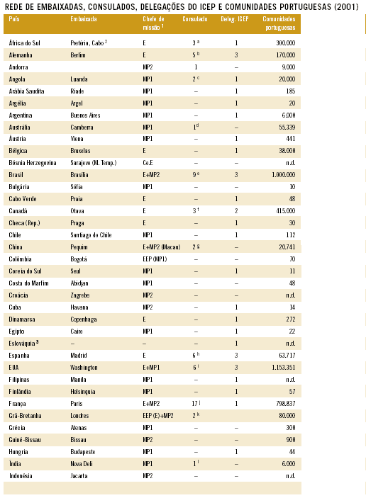

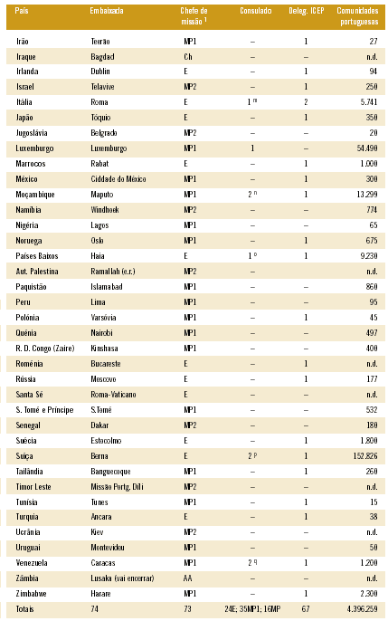

Fonte: MNE/DGPE, Agosto 2001; Anuário Diplomático e Consular Português, Lisboa, 2000; Jorge Carvalho ARROTEIA, Janus,2001, pp. 136-137
1 Chefe de Missão: EEP – Embaixador Extraordinário e Plenipotenciário; E – Embaixador; MP1 – Ministro Plenipotenciário de 1.ª classe; MP2 – Ministro Plenipotenciário de 2.ª classe; Ch – Chanceler de embaixada; Co.E – Conselheiro de embaixada; AA – Assistente Administrativo;
2 Embaixada aberta durante a sessão parlamentar, no período de Janeiro a Junho, mantendo-se os serviços em Pretória;
3 Não existe embaixada, apenas delegação do ICEP em Bratislava;

Notas: _{a} Cabo, Durban, Joanesburgo; b Dusseldorf, Estugarda, Francoforte, Hamburgo, Osnabruck; c Luanda, Benguela; d Sydney; e Belém, Belo Horizonte, Curitiba, Recife, Porto Alegre, Rio de Janeiro, Salvador, São Paulo, Santos; f Montreal, Toronto, Vancouver; g Hong-Kong, Macau:
h Madrid, Barcelona, Bilbau, Salamanca, Sevilha, Vigo; i Boston, New-Bedford, Providence, Newark, Nova Iorque, São Francisco; j Paris, Bayonne, Bordéus, Clermont-Ferrand, Estrasburgo, Lille, Lyon, Marselha, Nancy, Nantes, Nogent-sur-Marne, Orleans, Reims, Rouen, Toulouse, Tours, Versalhes; k Londres, Hamilton; l Goa; m Milão; n Maputo, Beira; o Roterdão; p Genebra, Zurique; q Caracas, Valência

